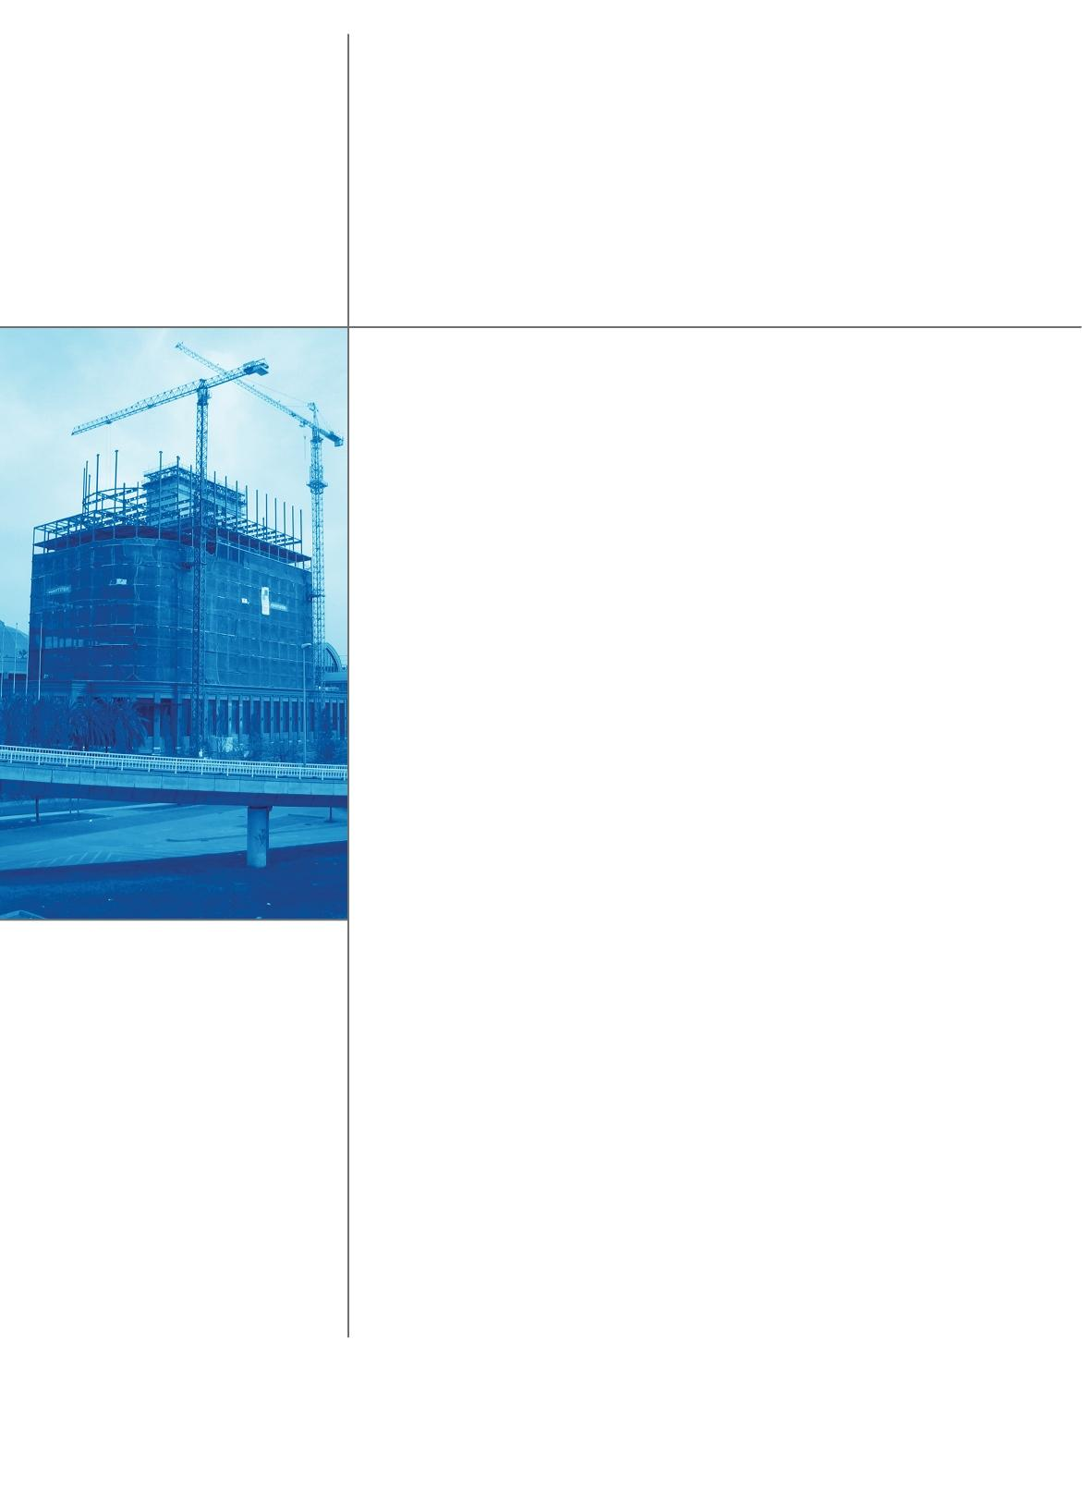
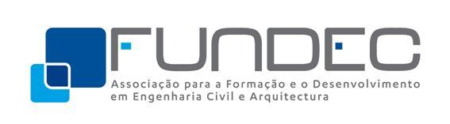

TÉCNICAS NÃO-DESTRUTIVAS DE DIAGNÓSTICO DE ANOMALIAS EM PARAMENTOS

30 de Outubro de 2018

Coordenação
Prof.ª Maria da Glória Gomes (IST)
Prof.ª Inês Flores-Colen (IST)

CUSTO:
- 300,00€ + IVA 23% (369,00€)
Pagamento até 12/10/2018
- 350,00€ + IVA 23% (430,50€)
Pagamento após 12/10/2018

CONSTRUÇÃO
NOME COMPLETO:
TÍTULO:
TEL: TM:
E-MAIL:
RESIDÊNCIA:
LOCALIDADE:
CP: NIF:
NATURALIDADE:
NACIONALIDADE:
DATA NASCIMENTO: BI/CC:
O pagamento da inscrição deverá ser efectuado antes do início do curso através de transferência bancária para o IBAN PT50 0035 0373 00010891530 17, ou por cheque emitido à ordem da FUNDEC e enviado para: FUNDEC - IST - DECivil, Av. Rovisco Pais, 1049-001 Lisboa.
No caso de transferência bancária, agradece-se o envio de comprovativo
de pagamento para o e-mail:
fundec@tecnico.ulisboa.pt.

Caso o participante pretenda cancelar a inscrição, deverá comunicar a sua pretensão à FUNDEC (por fax ou e-mail) com antecedência mínima de 48 horas, sob pena de pagamento de 50% do valor da inscrição.

A FUNDEC reserva-se no direito de adiar o curso caso não atinja o nº mínimo de formandos.

LOCAL EMISSÃO: DATA EMISSÃO:

EMPRESA:
ENDEREÇO:
LOCALIDADE:
CP: NIF:
TEL: FAX:
RECIBO EM NOME DE:

